Отчет о проделанной работе МБУ ДК «Восток»
за период с 22 июля по 28 июля 2024 года

24.07 в киноконцертном зале прошел бесплатный показ мультфильма «Конек-Горбунок». Ребята с большим интересом смотрели историю о приключениии Ивана и его верного друга.

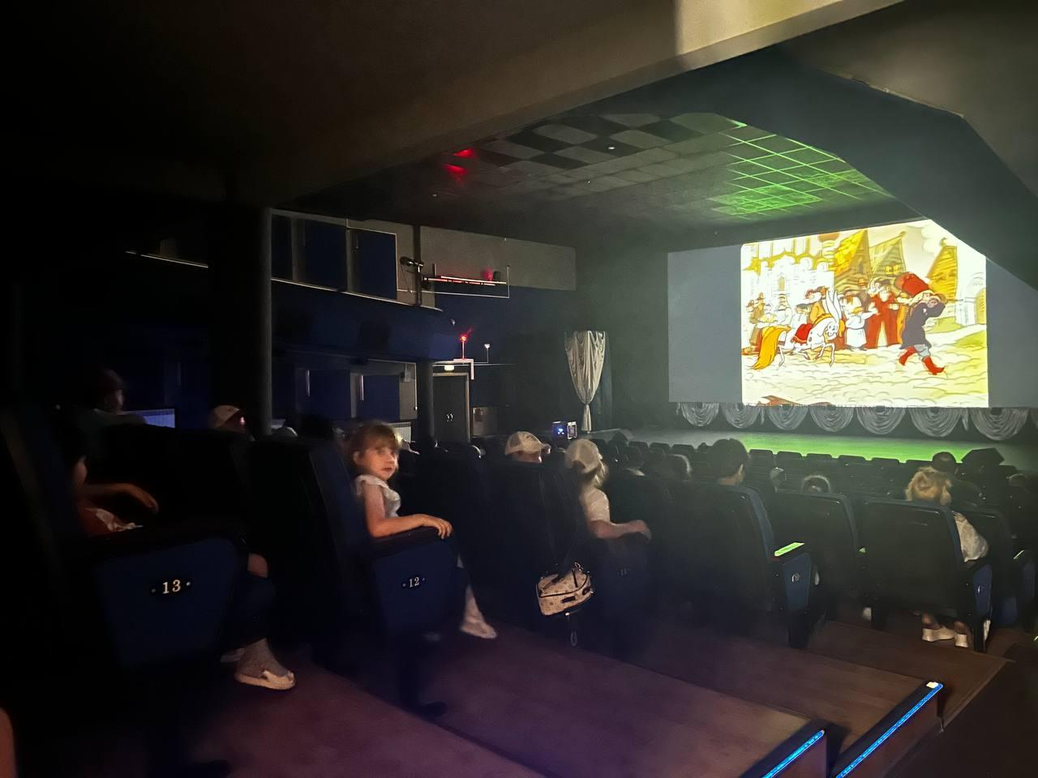

25.07 в малом зале прошла познавательно-развлекательная программа «Безопастность на водоеме» для посетителей пришкольного детского лагеря из школы №2. Для детей были подготовлены интересные конкурсы,тематические задания и многое другое.

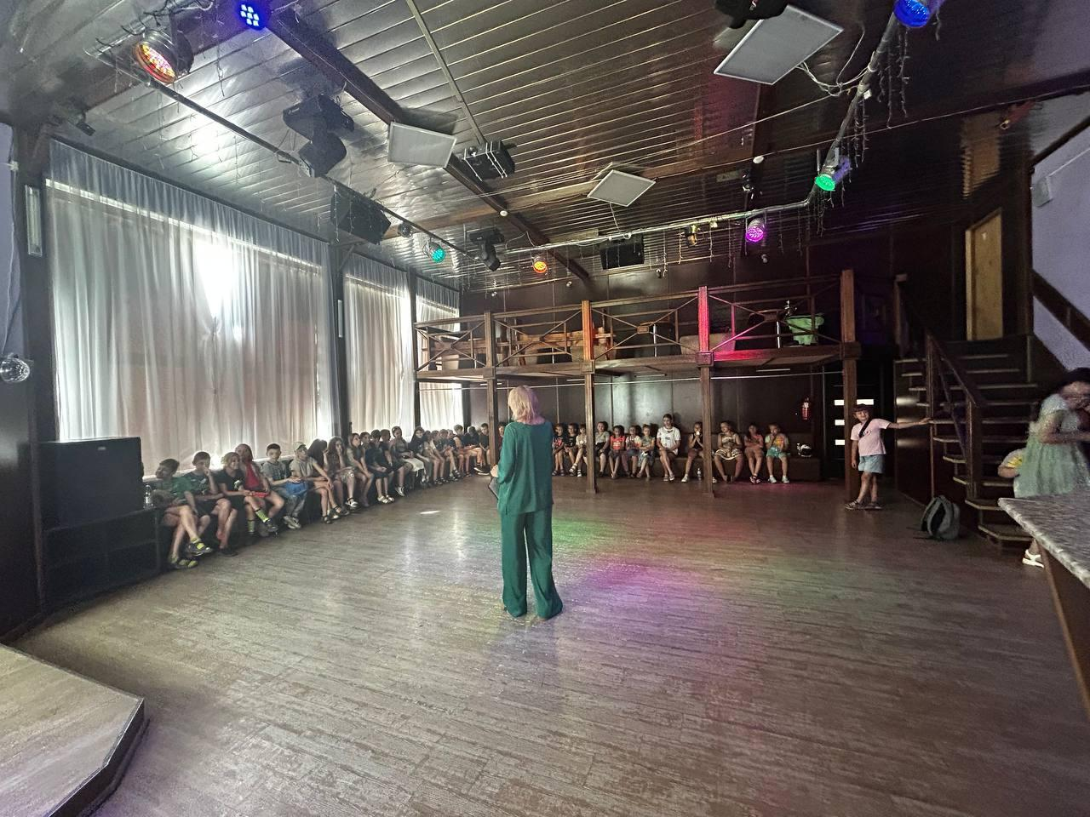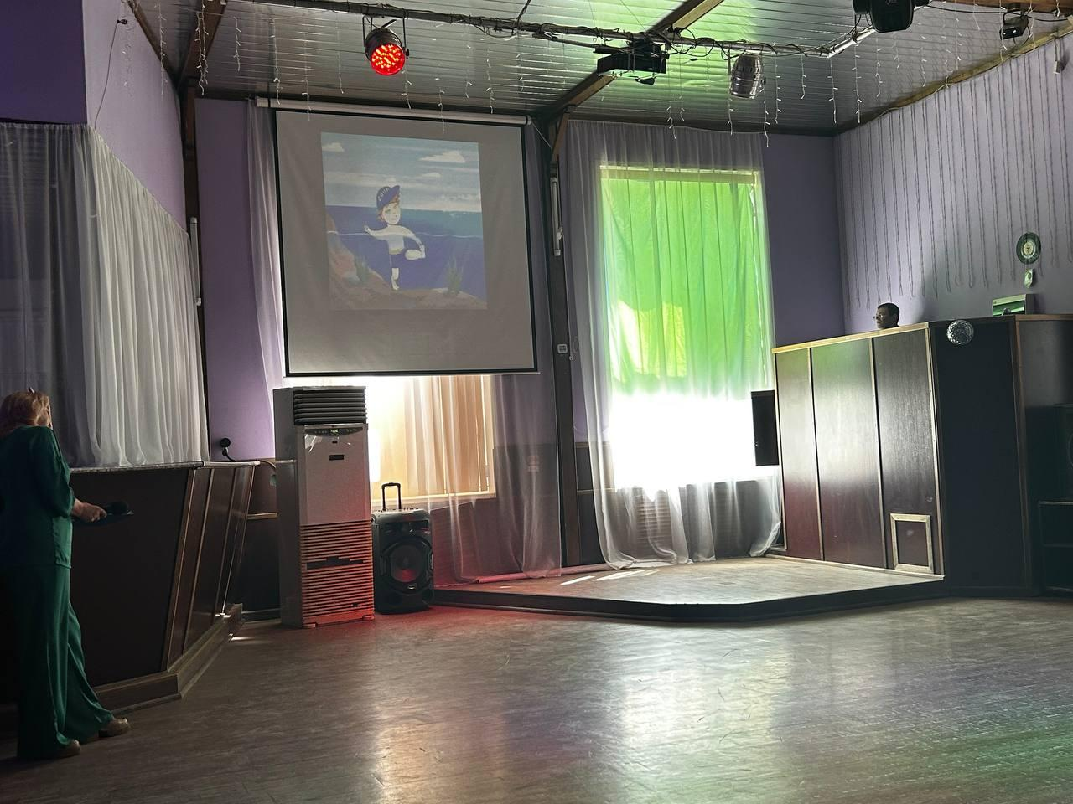
28.07 у обелиска воинам-интернационалистам состоялся памятный митинг ко Дню военно-морского флота. На митинге присутствовали первые лица города, представители ветеранских и юнармейский организаций, а также просто неравнодушные жители нашего города.

Отчет о проделанной работе Клуба «Космос» село Грушевое
23.07 в клубе «Космос» провели конкурсную программу «Мы- ребята вежливые». На протяжении всего мероприятия дети с удовольствием принимали участие в играх и конкурсах. В завершении программы, все участники подарили друг другу добрые слова и искренние улыбки.

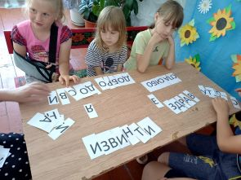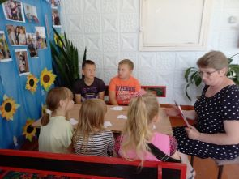
26.07 в клубе «Космос» в преддверии Дня крещения Руси, прошёл познавательный час для жителей села. Мероприятие сопровождалось показом исторического фильма " И час настал, крестилась Русь". Во время беседы присутствующие узнали, как христианство распространялось на Руси, какую роль сыграл князь Владимир и когда этот праздник стал не только церковным, но и официальным.
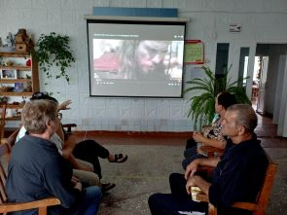

27.07 в клубе «Космос» состоялся час памяти для жителей села «В память о детях Донбасса». 27 июля День памяти детей – жертв войны в Донбассе. Боль утраты невинно погибших детей стала общей для многих жителей России и за ее пределами.
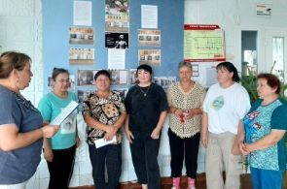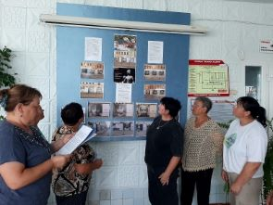
27.07 в клубе «Космос» для детей провели спортивную программу "Вызываем на соревнования ". В ходе игры ребята померялись силой, проявили смекалку и ловкость в весёлых эстафетах.
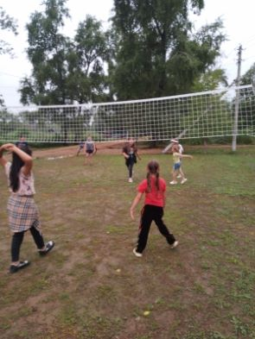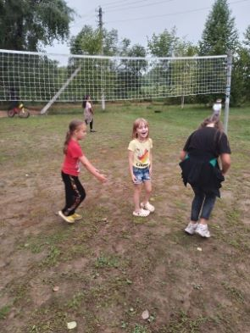
27.07 в клубе «Космос» прошёл праздник День села Грушевое «Моё село- ты песня и легенда». Это значимое событие для жителей и гостей праздника, доброе и светлое торжество. В мероприятии приняли участие депутат Думы Дальнереченского городского округа Хачатрян. С.А. и начальник по работе с сельским населением Серых. В.Ю. Жителям села пожелали крепкого здоровья, благополучия и успехов во всех делах и начинаниях. Один за другим на сцену выходили творческие коллективы и вокальные исполнители, которые дарили музыкальные подарки собравшимся. Праздничное мероприятие закончилось дружеским чаепитием.
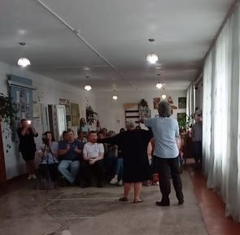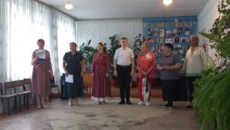

Отчет проделанной работе Лазовского клуба филиала МБУ ДК «Восток»

23.07 на площади села проведена спортивная программа для детей «Лето на старт». Участники мероприятия померились силами, проявили смекалку и ловкость в веселых эстафетах.
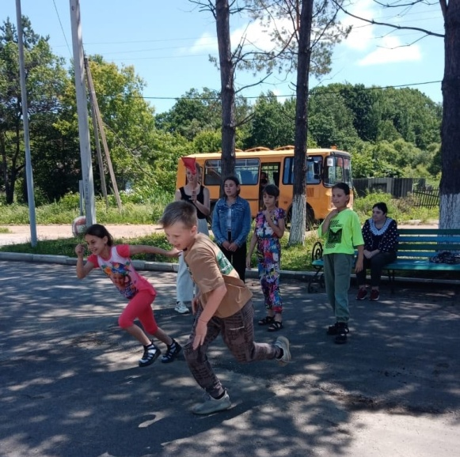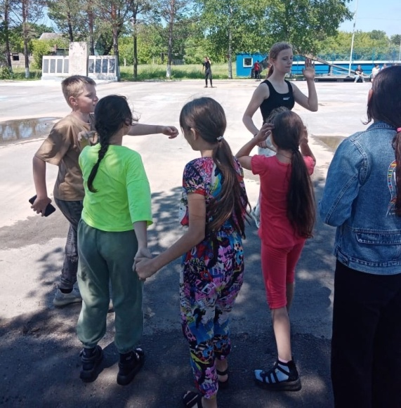

27.07 в Лазовском клубе проведена благотворительная ярмарка для жителей села «Овощи и фрукты». Оформлена выставка овощей и фруктов выращенных на земельных участках жителей села.

27.07 в Лазовском клубе проведена дискотека для молодежи «Приходи! Дома не сиди». В ходе мероприятия участники окунулись в веселую, позитивную, дружескую атмосферу, приняли участие в викторине с подвохом.
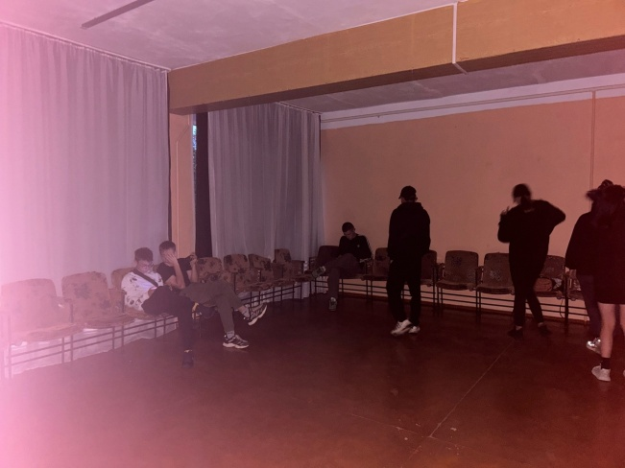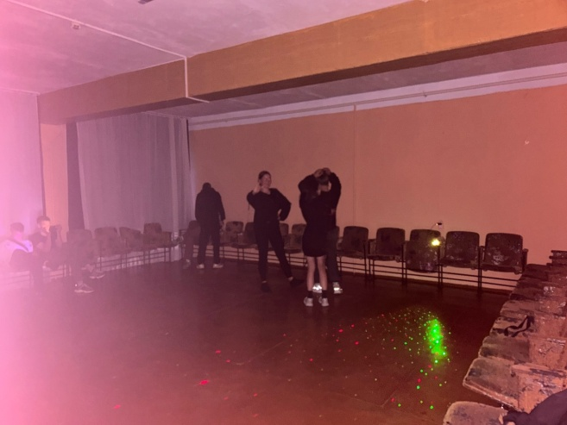

Отчёт Дома культуры имени В. Сибирцева

23.07 в сквере имени В. Сибирцева для детей микрорайона прошла развлекательная программа «Спортивный забег». Каждый из присутствующих мог поучаствовать в спортивных конкурсах и играх.
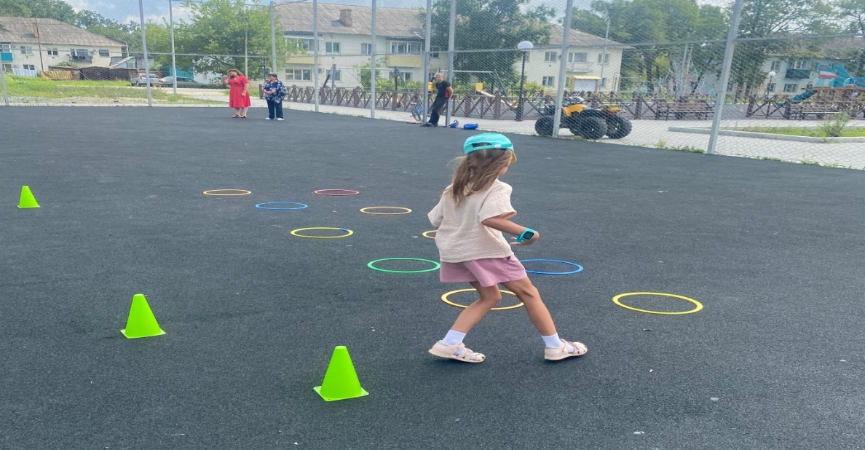

24.07 в Доме культуры имени В.Сибирцева прошел мастер-класс «Весёлый смайлик». Из бумаги участники мероприятия сделали весёлые мордашки. Весёлые, яркие работы, украсили детскую площадку сквера.
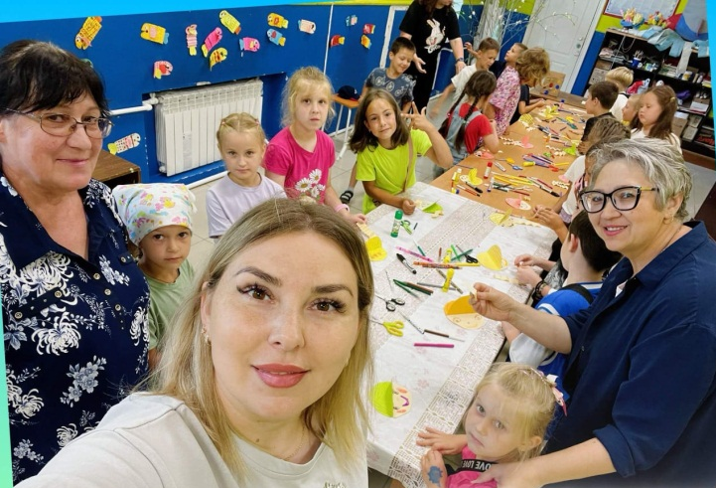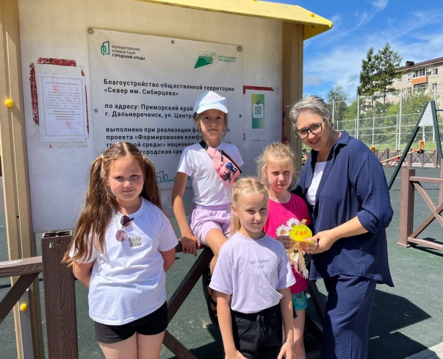
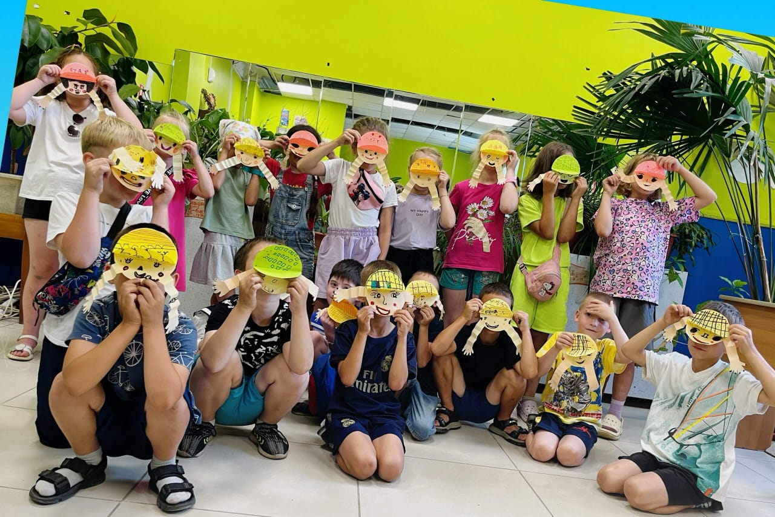
26.07 в сквере имени В.Сибирцева для детей микрорайона прошла развлекательная программа «По морям, по волнам!». Игры на свежем воздухе, да ещё и с друзьями, это всегда интересно и захватывающе.
